毕业生派遣手续操作指南

- 登录
登陆学生就业服务网：https://scc.cau.edu.cn
账号为学号，初始密码默认为身份证号。
进入页面后，点击右上方“手续办理”。
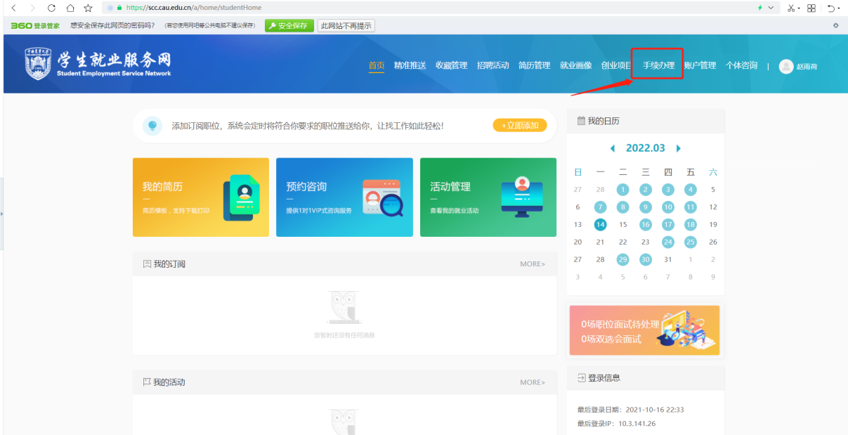
- 完善个人信息
完善个人基本信息，包括手机号、生源地等。需要注意的是“就业类别”选择，按照自己实际毕业去向，如果学生毕业去向为国内升学或者出国（境）留学，选择“求学深造类”；其他去向请选择“工作就业类。” 特别提示：博士生毕业后选择从事博士后研究工作的也属于“工作就业类”！填写完成后点击下方提交。
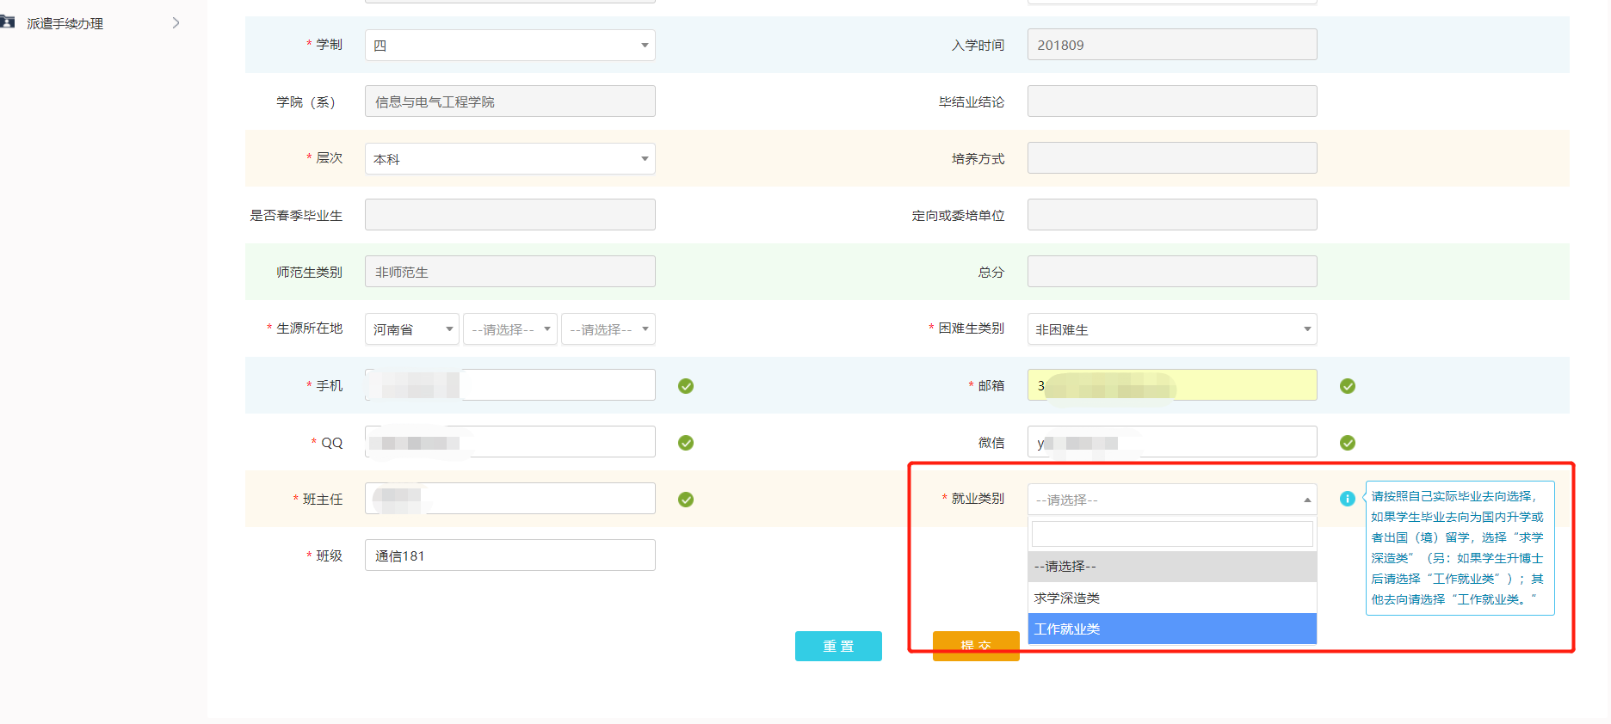
- 申领就业推荐表或三方协议
1.“就业推荐表申请”，点击“申请就业推荐表”，填写并完善个人信息后点击“保存”或“提交”按钮。
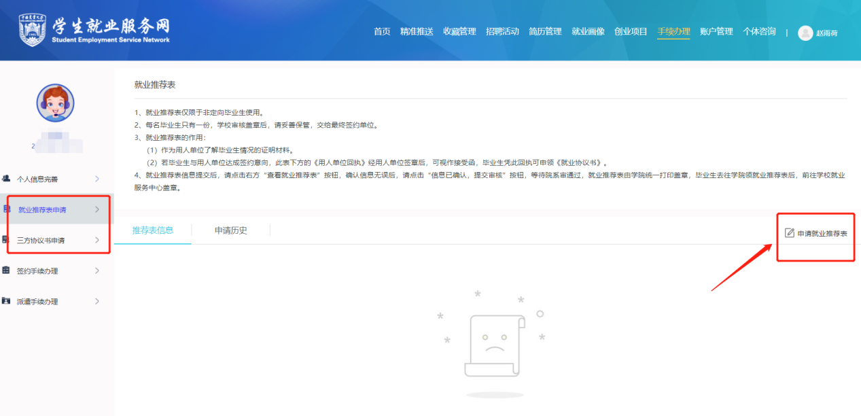
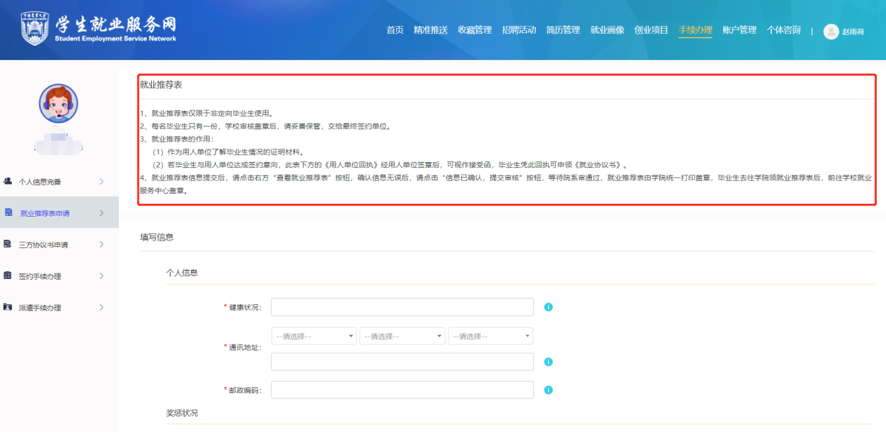
2.“三方协议书申请”，点击左侧“三方协议书申请”，点击“申领三方协议书”，请仔细阅读提示内容，准确填写个人信息并点击“保存”或“提交按钮”。
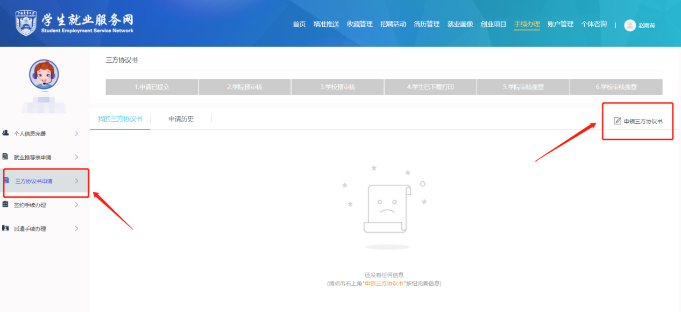
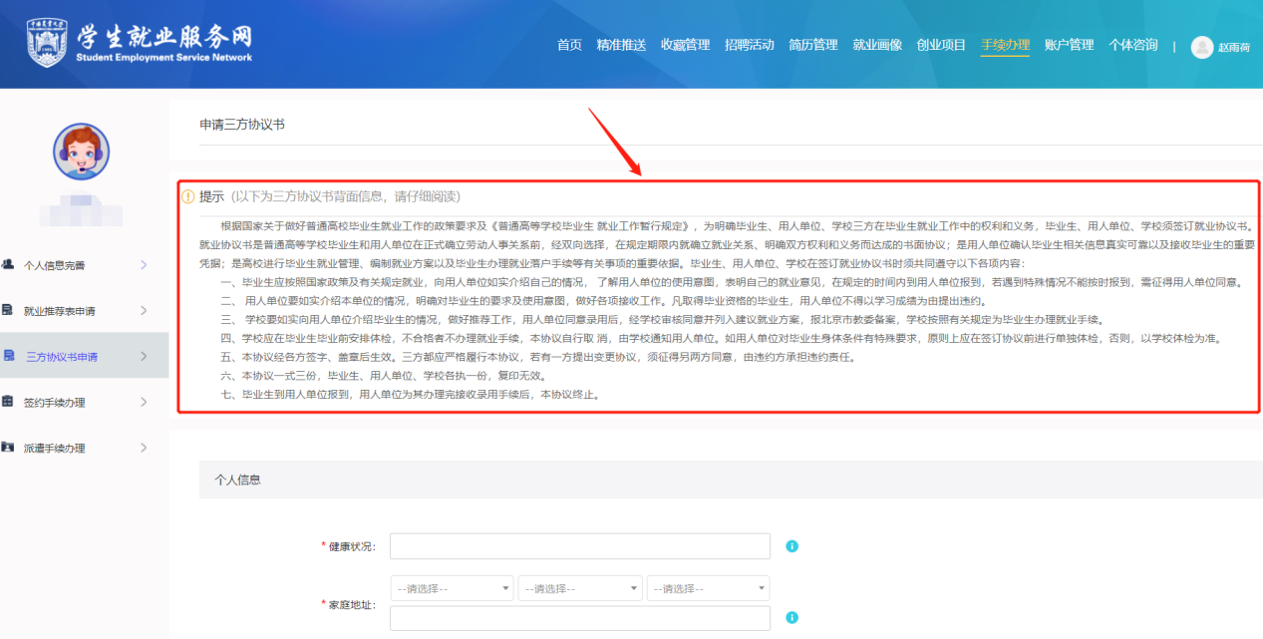
就业推荐表及三方协议由学院自行管理，一位毕业生只允许申领一份，请妥善保管使用，具体管理规定请参照就业服务网下载服务里《关于严格管理就业推荐表、北京地区毕业生就业协议书的通知》

- 分就业类别填写说明
【签约手续办理】：就业单位或升学单位基本信息填报
【派遣手续办理】：就业报到证办理、户口迁移及档案转寄事宜
1.求学深造类
①点击左侧“签约手续办理”
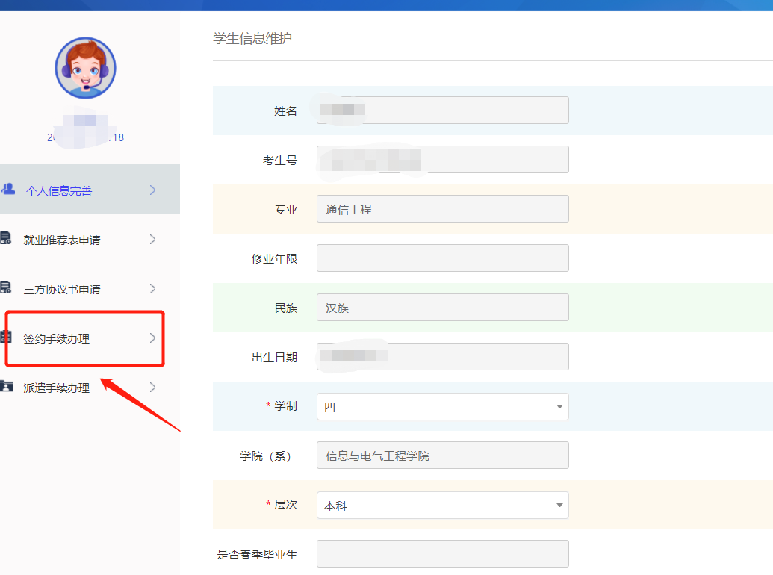
点击“填写派遣信息”
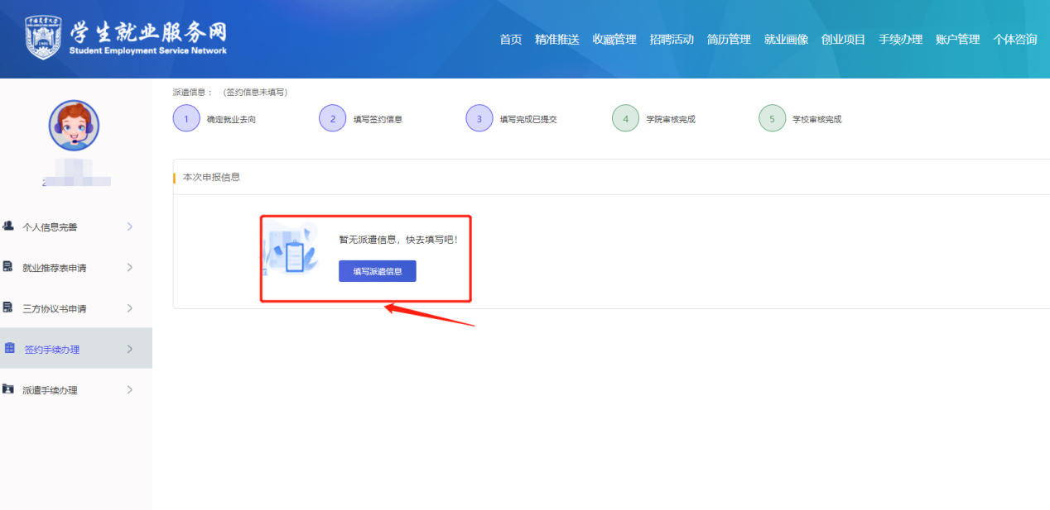②按照个人情况选择求学深造类型。“国内升学”、“二学位”、“出国境留学”，根据提示进行后续操作，完善个人签约信息，点击保存。

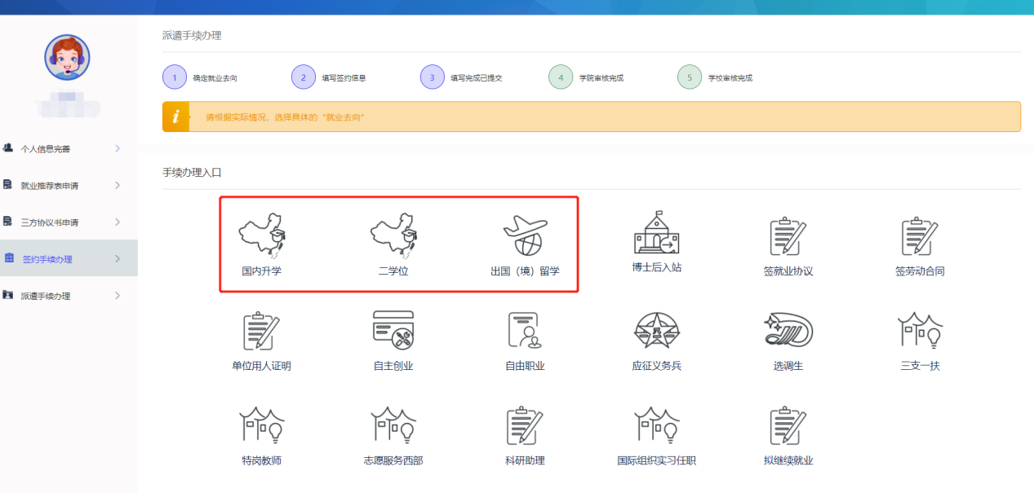

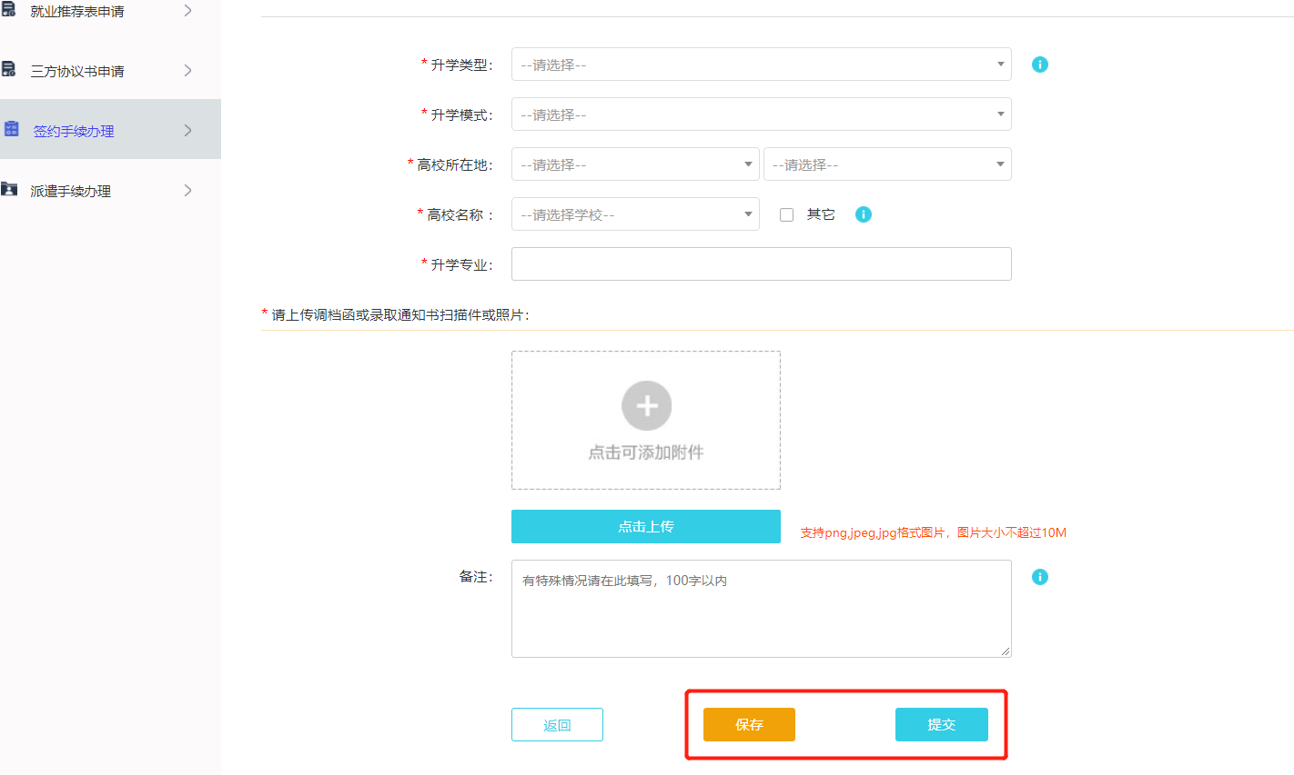
其中：国内升学（外校攻读）、第二学士学位、出国境留学，需按照提示上传调档函或录取通知书以及国（境）外学校的offer。
③点击“派遣手续办理”，完善就业报到证、户口及档案信息，点击“保存”或“提交”。注意一定要确认信息的准确性，否则将会影响学生户口、档案调转。

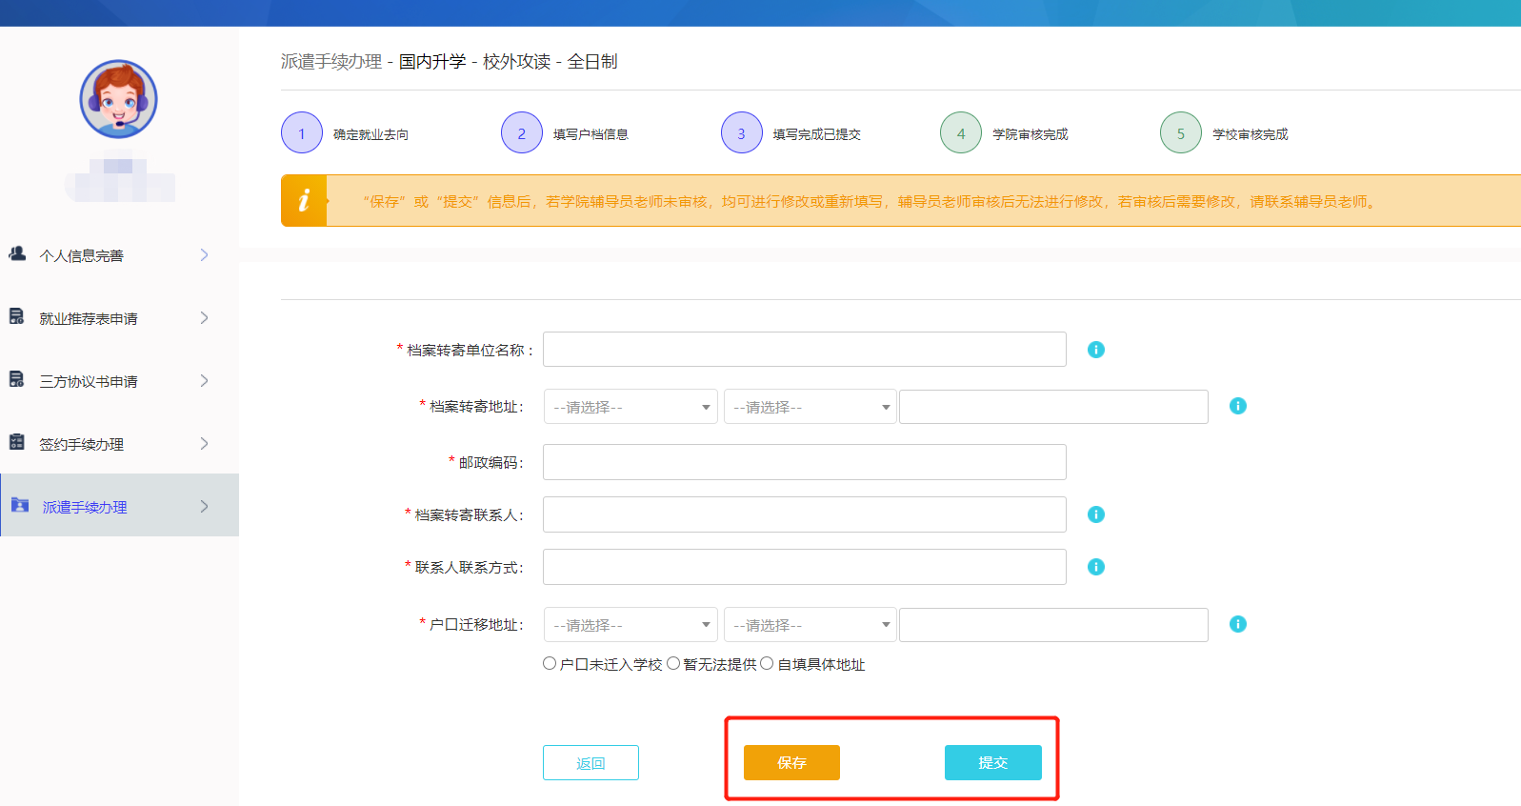

其中：
国内升学-本校攻读，户口及档案选择本校即可。
国内升学--外校攻读，户口及档案需转至升学学校。
出国境留学，户口及档案需二分回生源所在地（具体名称请与生源地所可存放档案的人才中心、派出所确认）。

2.工作就业类
除以上升学的形式外，其他均属于工作就业类
①点击左侧“签约手续办理”
按实际签约类型，选择就业形式，填写落实单位基本信息，根据提示上传相关材料。
注意：单位所在地必须具体到市、区，否则保存的时候会自动跳转到各省的省会城市，引起错误。具体见下图
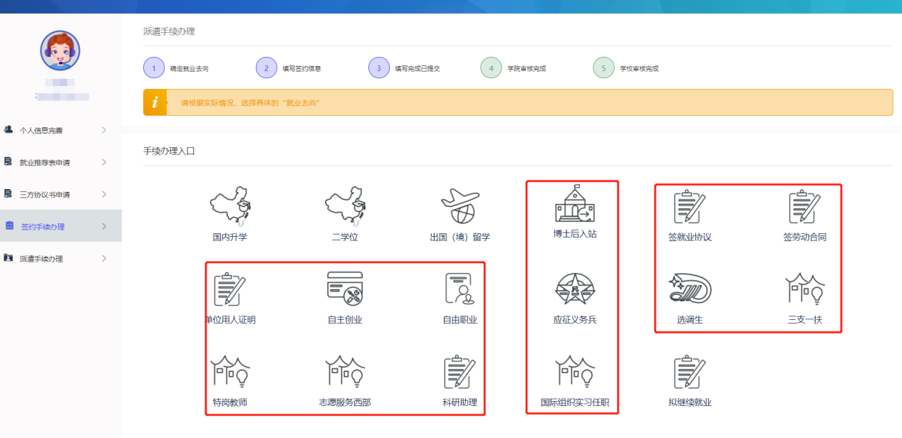

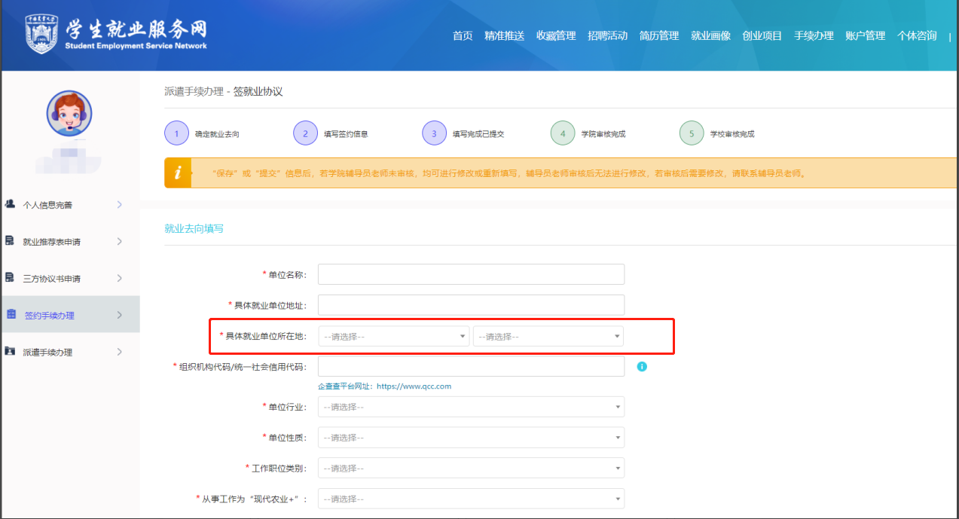

②点击“派遣手续办理”
学生申请办理派遣手续，学校为其打印“就业报到证”并迁移其户口和档案，点击“填写户档信息”，进行派遣手续办理，确认派遣之前，请先与落实单位确认，是否可接收学生户档。单位可接收户档，则选择“户档去用人单位”、单位不接收户档，选择“户档回原籍”。
其中。特别提示：选择“户档去用人单位”，其报到证抬头为签约单位的单位名称。选择“户档回原籍”其报到证抬头为生源地的人保局或人才，具体二分单位名称可参照下载服务里“各省二分回省名”录。
“户档去用人单位”所有详细信息需与所在用人单位确认
“户档回原籍”所有详细信息需与生源地所在可接收档案的人社局或者人才确认一下接收档案的地址和接收档案的单位。户口迁移地址一般为家庭户口本首页地址或与生源地所属派出所确认。
注意：户档去向必须一致
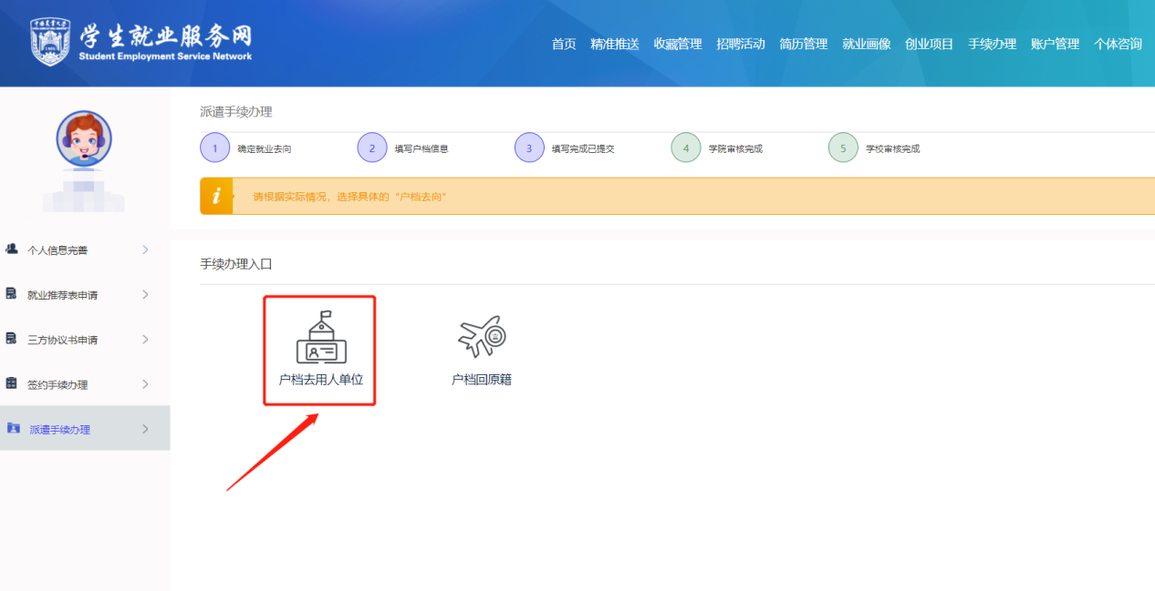

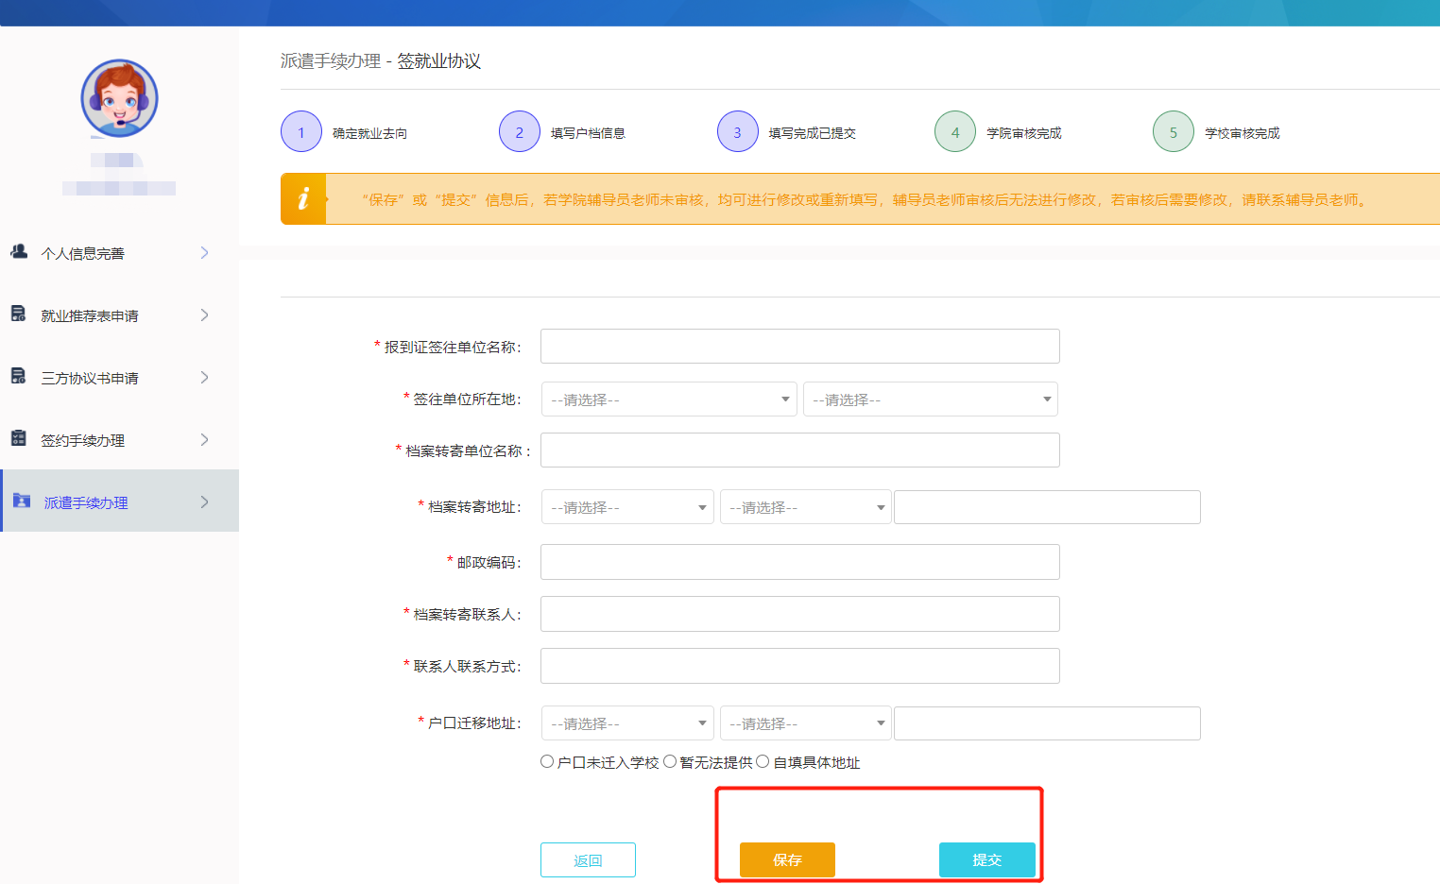

- 等待学院及学校审核
签约信息及户档信息确认为最终去向后，可点击“提交”按钮，并向学院提交纸质材料，待学校学籍部门为毕业生在学信网注册毕业学历后（确认毕业），通过学院及学校中心审核无误，则为其打印“就业报到证”并迁移其户口和档案。
（国内升学不打印报到证，仅迁移档案及户口到录取学校）

注意：
所有填写的信息，包括签约信息、派遣信息若点击“保存”按钮，均不作为正式派遣的条件，仅供前期统计数据使用。只要不点击“提交”按钮，均可随时进行信息修改。提交到学院的信息如果需要修改的可通过学院退回之后再进行修改。

